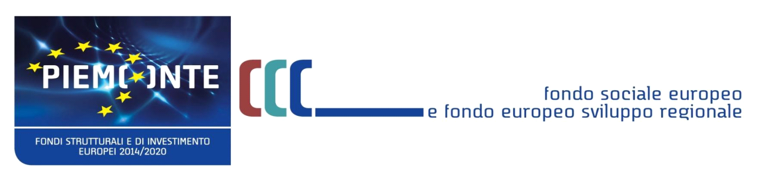
BANDI REGIONALI “ANIMAZIONE E COMUNICAZIONE ISTITUZIONALE SULLA CULTURA DI WELFARE AZIENDALE PER IL TERRITORIO PIEMONTESE" E “DISSEMINAZIONE E DIFFUSIONE DEL WELFARE AZIENDALE TRAMITE ENTI AGGREGATORI”

D.G.R. n. 20-7648 del 05/10/2018

LIBERATORIA PER LA REALIZZAZIONE E L’UTILIZZO DI IMMAGINI E VIDEO NELL’AMBITO DEL PROGETTO:

Titolo ……………………………………………………………………………………………………………………………….……………….………………………..

Soggetto attuatore/Capofila ATI ………………………………………………………………………………………………………….………………………

Io sottoscritto/a: …………………………………………………………………… Codice fiscale: ……………………………………………………………….…
nato/a a: ………………………………………………………………………………………………..…………….........…………..il…………………………………....
residente a: …………….....…………...……………………… Prov.: ............. Indirizzo: .................………….....................…………………......
documento di identità n.: ................................................ rilasciato da:…….……………..............................................................

AUTORIZZO

la Regione Piemonte e (Soggetto attuatore) ……………………………………………… al libero e gratuito utilizzo del materiale fotografico e video relativo alla mia persona e/o alla mia attività imprenditoriale/professionale, realizzato nell’ambito del progetto sopra indicato.

Autorizzo la pubblicazione dei miei dati personali nella forma in cui sono esposti, che accetto come conforme alle esigenze di privacy. Autorizzo eventuali modifiche tecniche delle immagini fornite (ad esempio editing grafico), secondo le esigenze di pubblicazione, confermando per esse il mio pieno consenso alla pubblicazione.
Autorizzo la Regione Piemonte e (Soggetto attuatore) ……………………………….. ad utilizzare, per un tempo illimitato, le fotografie e/o i video realizzati per tutti gli scopi istituzionali e promozionali non commerciali e per tutti gli usi di comunicazione ai fini della promozione e valorizzazione dell’azione della Regione Piemonte, compresa la divulgazione in pubblico, attraverso mostre, eventi e stand espositivi, la pubblicazione su materiali editoriali, multimediali e su internet, la circuitazione televisiva, cinematografica e sui canali social; tale autorizzazione esclude qualsiasi uso a fini di lucro e la cessione a terzi.

Sollevo inoltre la Regione Piemonte e (Soggetto attuatore) …………………………… da qualsiasi richiesta, anche di risarcimento di danni, che potesse venire avanzata per qualsiasi ragione da parti terze in relazione alle immagini prodotte.
(Soggetto attuatore) ………………………… e la Regione Piemonte non potranno inoltre essere ritenuti in alcun modo responsabili dell’uso che terzi potranno fare del prodotto di comunicazione.

Preso atto dell'informativa di cui sotto, presto il consenso al trattamento dei dati relativi alla mia immagine per il tempo necessario alla finalità di divulgazione.

DATA FIRMA

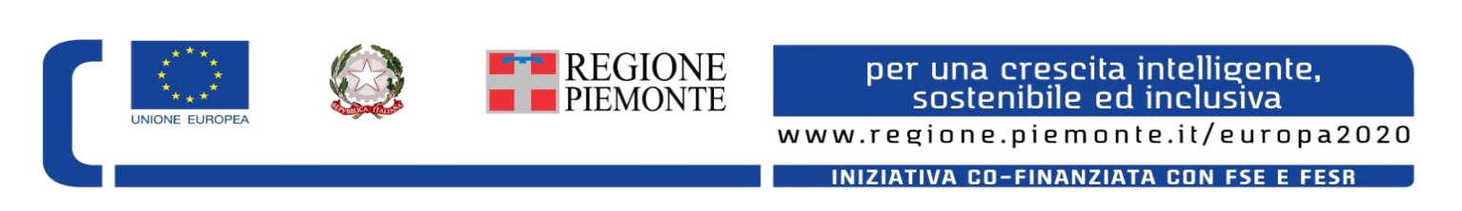
……………………………… ………………………………………………..
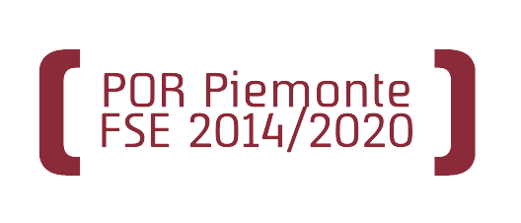
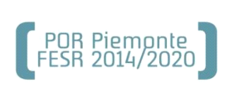

INFORMATIVA SUL TRATTAMENTO DEI DATI PERSONALI

Gentile Utente,
La informiamo che i dati personali da Lei forniti alla Direzione Coesione sociale della Regione Piemonte saranno trattati secondo quanto previsto dal “Regolamento UE 2016/679 relativo alla protezione delle persone fisiche con riguardo al trattamento dei dati personali, nonché alla libera circolazione di tali dati e che abroga la direttiva 95/46/CE (Regolamento Generale sulla Protezione dei Dati, di seguito GDPR)”.
La informiamo, inoltre, che:
· I dati personali a Lei riferiti verranno raccolti e trattati nel rispetto dei principi di correttezza, liceità e tutela della riservatezza, con modalità informatiche ed esclusivamente per finalità di trattamento dei dati personali collegati ai bandi regionali e comunicati alla Direzione Coesione sociale. Il trattamento è finalizzato all’espletamento delle funzioni istituzionali definite nei Regolamenti UE n. 1303/2013 e n. 1304/2013 del Parlamento Europeo e del Consiglio del 17 dicembre 2013 e s.m.i.;
· I dati acquisiti a seguito della presente informativa saranno utilizzati esclusivamente per le finalità relative ai bandi per i quali vengono comunicati;
· L’acquisizione dei Suoi dati ed il relativo trattamento sono obbligatori in relazione alle finalità sopradescritte;
· I dati di contatto del Responsabile della protezione dati (DPO) sono: dpo@regione.piemonte.it;
· Il Titolare del trattamento dei dati personali è la Giunta regionale, il Delegato al trattamento dei dati è il Direttore “pro tempore” della Direzione Coesione Sociale della Regione Piemonte.
· Il Responsabile (esterno) del trattamento è:
· il Consorzio per il Sistema Informativo Piemonte (CSI), ente strumentale della Regione Piemonte, pec: protocollo@cert.csi.it;
· Indicare ragione sociale e numero di telefono/mail del soggetto attuatore;
· I suoi dati personali saranno trattati esclusivamente da soggetti incaricati e Responsabili (esterni) individuati dal Titolare o da soggetti incaricati individuati dal Responsabile (esterno), autorizzati ed istruiti in tal senso, adottando tutte quelle misure tecniche ed organizzative adeguate per tutelare i diritti, le libertà e i legittimi interessi che Le sono riconosciuti per legge in qualità di Interessato;
· I Suoi dati, resi anonimi, potranno essere utilizzati anche per finalità statistiche (D.Lgs. 281/1999 e s.m.i.);
· i Suoi dati personali sono conservati per il periodo di 10 anni a partire dalla chiusura delle attività connesse con l’Avviso pubblico.
· i Suoi dati personali non saranno in alcun modo oggetto di trasferimento in un Paese terzo extraeuropeo, né di comunicazione a terzi fuori dai casi previsti dalla normativa in vigore, né di processi decisionali automatizzati compresa la profilazione;
· I Suoi dati personali potranno essere comunicati ai seguenti soggetti:
- Autorità di Audit e di Certificazione del POR FSE 2014-2020 della Regione Piemonte
- Autorità con finalità ispettive o di vigilanza o Autorità giudiziaria nei casi previsti dalla legge;
- Soggetti pubblici, in attuazione delle proprie funzioni previste per legge (ad es. in adempimento degli obblighi di certificazione o in attuazione del principio di leale cooperazione istituzionale, ai sensi dell’art. 22, c. 5 della L. 241/1990);
- Altre Direzioni/Settori della Regione Piemonte per gli adempimenti di legge o per lo svolgimento delle attività istituzionali di competenza;
- Ai sensi dell’art. 125, paragrafo 4, lettera c) del Regolamento (UE) 1303/2013 i dati contenuti nelle banche dati a disposizione della Commissione Europea saranno utilizzati attraverso l’applicativo informatico ARACHNE, fornito all’Autorità di Gestione dalla Commissione Europea, per l’individuazione degli indicatori di rischio di frode.

Ogni Interessato potrà esercitare i diritti previsti dagli artt. da 15 a 22 del Regolamento (UE) 2016/679, quali: la conferma dell’esistenza o meno dei suoi dati personali e la loro messa a disposizione in forma intellegibile; avere la conoscenza delle finalità su cui si basa il trattamento; ottenere la cancellazione, la trasformazione in forma anonima, la limitazione o il blocco dei dati trattati in violazione di legge, nonché l’aggiornamento, la rettifica o, se vi è interesse, l’integrazione dei dati; opporsi, per motivi legittimi, al trattamento stesso, rivolgendosi al Titolare, al Responsabile della protezione dati (DPO) o al Responsabile del trattamento, tramite i contatti di cui sopra o il diritto di proporre reclamo all’Autorità di controllo competente.

